**XXX单位**

**系统变更管理制度**

V1.0

20XX年XX月XX日

目录

1 目的 1

2 适用范围 1

3 管理内容和方法 1

3.1 变更管理 1

3.2 策略变更分类 2

3.3 策略变更办法 2

4 变更管理流程 3

4.1 变更实施流程 3

4.2 紧急变更 5

5 附则 5

# 目的

为了规范XXX单位信息系统变更管理和纪录跟踪，根据相关工作的要求，特制定本制度。

# 适用范围

本制度适用于XXX单位信息中心进行信息系统相关变更调整的变更管理。

信息系统变更管理流程是对信息系统变更行为进行控制的流程，变更的内容包括服务器调整、网络调整、应用调整或者其他调整，它对变更请求进行记录、跟踪与管理，消除或减少IT变更对生产环境和系统的影响和风险，保证变更的平稳运行。

# 管理内容和方法

## 变更管理

变更管理的目的是保证变更在受控方式下正确评估，批准和实施。减少和杜绝非授权变更，降低变更风险和对业务的影响。

应指定专人担任变更管理人员，指定专人担任变更主管。

变更管理的范围涵盖IT环境的所有变更。不包括尚处于开发和测试阶段的系统和应用的变更、不需要信息中心介入的由用户控制的行为动作、以及业务系统的软件版本升级。

变更管理包括常规变更、标准变更、紧急变更。

常规变更指的是那些相对常见、有着基本固定流程、并已被授权可直接执行的变更。

标准变更指常见的有固定流程的变更。标准变更的变更申请需要变更主管审批，变更方案不需要审批。

紧急变更指如果不进行变更会立即或正在严重影响业务运行、导致严重影响服务级别或者带来重大社会影响的变更。紧急变更要由变更管理人员审批。

对于频繁发生而且基本没有风险的标准变更，可以采取预授权的方式，制定预授权标准变更列表，此列表内的变更，变更申请人填写变更申请后传递给变更实施人进行实施。

变更申请人填写变更申请和变更实施人填写实施方案应详细明确，如果变更涉及多个配置项，应填写全部的关联配置项。变更主管和变更管理人员在审批时进行检查，填写不完整不清晰的应拒绝。

影响业务系统可用性的变更，在实施前应通知用户。

变更实施后，应及时修改相关的配置项信息。

## 策略变更分类

紧急变更指的是如果不进行变更，会立即或正在严重影响业务系统运行、导致严重影响服务等级或者带来重大社会影响的变更，紧急变更的实施往往无法获得足够的相关人员的参与和充分的测试，因此针对紧急变更应根据紧急处理流程进行变更。

标准变更指的是那些相对常见、有着基本固定流程、并且为组织之内广为接受和需要的变更。其主要的目的是为了提高变更管理的效率而对一些经常发生的、成熟的变更采取预先授权和确定的执行路径。对于标准变更应根据变更一般流程进行变更。

## 策略变更办法

所有信息业务系统应用策略变更均需由申请人填写变更管理流程，并提交到相关审批者审批。

# 变更管理流程

## 变更实施流程

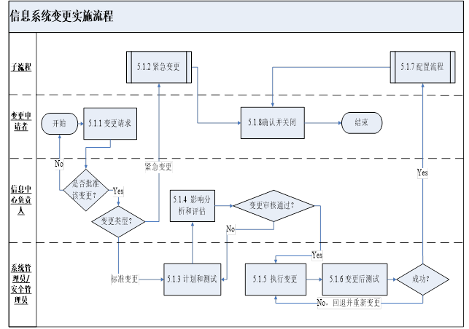

| **活动** | **描述** | **相关人员** | **输入** | **输出** |
| --- | --- | --- | --- | --- |
| 5.1.1  变更申请 | 变更申请通过服务台被记录并被传递到信息中心进行审批授权 | 变更申请者 | * 变更申请表 * 变更分类表 | * 被确认的变更申请表 |
| 5.1.2  紧急变更 | 如果分类时属于紧急变更，则需要走紧急变更流程 | 信息中心负责人 | * 变更申请表 | * 被关闭的变更申请表 |
| 5.1.3  计划和测试 | 如果该变更是标准变更，则需要进行计划，尤其需要计划变更的开始时间和结束时间。并根据需要和条件制定测试计划，并进行测试，完成测试报告。最后提交所有文档给信息中心。 | 系统管理员/安全管理员 | * 变更申请表 * 变更记录 * 变更影响 * 变更所需资源 | * 实施计划 * 回退计划 * 测试报告 |
| 5.1.4  影响分析和评估 | 计划和测试完成后需要提交给信息中心进行影响分析和评估。  如果变更超出了变更主管的审批范围，则需要信息中心进行评估。信息中心由相关领导和公司层主管领导等组成。  影响分析主要分析变更对业务的影响，对连续性的影响，对可用性的影响，对能力的影响，对发布计划的影响等。资源评估主要预测所需财力和人力等。 | 信息中心负责人 | * 变更记录 | * 变更影响 * 变更所需资源 |
| 5.1.5  执行变更 | 在审批通过后，按照变更计划实施变更。 | 系统管理员/安全管理员 | * 审批过的变更 | * 执行完毕的变更 |
| 5.1.6  变更后测试 | 变更执行完成后进行测试，判断是否达到预期目的。  如果执行失败或测试发现没有达到预期目的，则执行回退。 | 系统管理员/安全管理员 | * 执行完毕的变更 | * 测试过的变更 |
| 5.1.7  配置流程 | 变更成功后由系统管理员/安全管理员发起配置更新的请求 | 系统管理员/安全管理员 | * 配置项变更要求 | * 经更新的配置项 |
| 5.1.8  确认并关闭 | 确认变更审批和实施结果。  根据结果关闭变更 | 变更申请者 | * 变更确认 | * 被关闭的变更申请表 |

## 紧急变更

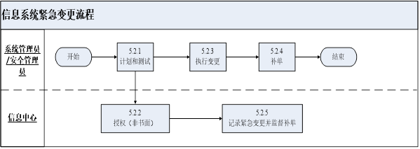

| **活动** | **描述** | **责任人** | **输入** | **输出** |
| --- | --- | --- | --- | --- |
| 5.2.1  计划和测试 | 制定具体的实施计划和回退计划等。 | 系统管理员/安全管理员 | * 变更申请表 * 变更记录 * 变更风险 * 变更所需资源 | * 变更计划 |
| 5.2.2  授权 | 根据计划，判断是否可以授权，通常进行非书面的授权。 | 信息中心 | * 变更计划 | * 被授权的变更 |
| 5.2.3  执行变更 | 根据授权，执行变更计划 | 系统管理员/安全管理员 | * 被授权的变更 * 变更计划 | * 执行完的变更 |
| 5.2.4  补单 | 变更实施完毕后，填写变更申请以及变更记录，并补全签字。 | 系统管理员/安全管理员 | * 变更实施结果 | * 变更申请表 * 变更记录 |
| 5.2.5  记录紧急变更并监督补单 | 记录紧急变更，并监督补单情况。 | 信息中心 | * 变更请求 | * 紧急变更记录 |

# 附则

本文件由XXX单位信息中心负责解释与修订。

本文件自颁布之日起发布执行。